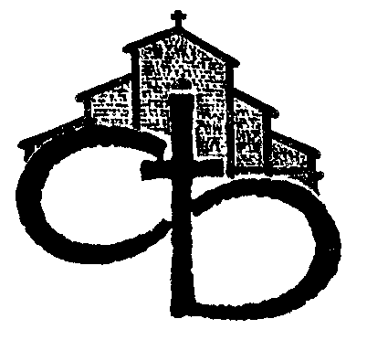
ARCIDIOCESI DI BOLOGNA
_____________________________________________________________
CENTRO DI COMUNICAZIONE MULTIMEDIALE - Via Altabella, 6 40126 BOLOGNA Tel. 051/64.80.765
E-mail press@chiesadibologna.it

Data: 14 gennaio 2025 Destinatario: __DIRETTORE N° di pagine: 1

COMUNICATO STAMPA

Per la Giornata del dialogo tra cattolici ed ebrei dichiarazione congiunta
dell’Arcivescovo e del Presidente della Comunità ebraica

In occasione della Giornata per l’approfondimento e lo sviluppo del dialogo tra cattolici ed ebrei, che si celebrerà il 17 gennaio, l’Arcivescovo card. Matteo Zuppi e il Presidente della Comunità Ebraica di Bologna, Daniele De Paz, hanno rilasciato una dichiarazione congiunta per la Giornata del dialogo tra cattolici ed ebrei e per la pace in Medio Oriente.
Si allega il testo.

Per informazioni www.chiesadibologna.it

